Министерство образования и науки РФ

Федеральное государственное автономное образовательное учреждение высшего образования

Севастопольский государственный университет

Институт информационных технологий и управления в технических системах

Кафедра «Информационных Систем»

Отчет

по лабораторной работе №4

Определение надежности систем при схеме

последовательного и параллельного

соединения элементов.

Выполнил:

ст. гр. ИС22-д

Серегин А.В.

Проверил:

Колесников

Севастополь

2016

1. Цель работы

Произвести расчет показателей надежности систем по статистическим данным, полученных при их испытании при последовательном и параллельном соединении элементов системы.

2. Вариант задания

№ 21:

Время работы = 7000.



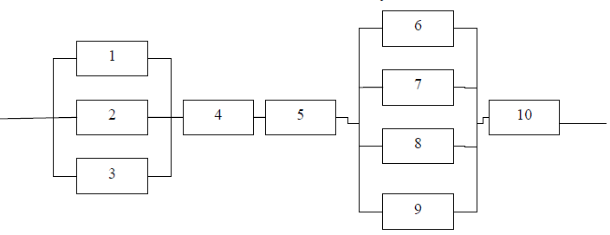

Рисунок 1 – Исследуемая схема.

3. Код программы.

Реализация библиотеки RIS:

#include "RIS.h"

#include <cmath>

double RIS::reliabilities(const uint64_t& _count, const uint64_t& _failsCount, const double& _deltaTime)

{

return _failsCount / double(_count * _deltaTime);

}

double RIS::reliabilities(const uint64_t& _count, const uint64_t& _countLeft)

{

return (double)_countLeft / (double)_count;

}

double RIS::reliabilities(const double& _failureIntensity, const double& _workTime)

{

return std::exp(-_failureIntensity * _workTime);

}

double RIS::failureRate(const uint64_t& _count, const uint64_t& _failsCount)

{

return 1.0 - double(_failsCount) / double(_count);

}

double RIS::failureIntensity(const double& _failureRate, const double& _reliabilities)

{

return _failureRate / _reliabilities;

}

double RIS::failureIntensity(const uint64_t& _count, const uint64_t& _failsCount, const double& _deltaTime)

{

return 2.0 * double(_failsCount) / double(_count + _count - _failsCount) / double(_deltaTime);

}

double RIS::averageWorkTime(const uint64_t& _count, const uint64_t& _failsCount, const double& _deltaTime)

{

return 1.0 / failureIntensity(_count, _failsCount, _deltaTime);

}

double RIS::averageWorkTime(const double& _failureIntensity)

{

return 1.0 / _failureIntensity;

}

Main.cpp:

#include <RIS.h>

#include <QDebug>

#include <QString>

struct Entity

{

Entity(): reliabilities(0), failureRate(0) {}

Entity(const double& _reliabilities, const double& _failureRate)

: reliabilities(_reliabilities),

failureRate(_failureRate) {}

double reliabilities;

double failureRate;

};

int main()

{

double workTime = 7000;

//sheme view

QVector<QVector<double>> sheme = {

{0.000125, 0.000135, 0.00014},

{0.000115},

{0.00015},

{0.00012, 0.00015, 0.000125, 0.000085},

{0.000175}

};

QVector<Entity> entities;

double fullReliabilities = 1.0;

double fullFailureRate;

for(auto& system : sheme)

{

double q = 1.0;

for(auto& entityFailureIntensity : system)

{

double realiabilities = RIS::reliabilities(entityFailureIntensity, workTime);

double failureRate = 1.0 - realiabilities;

entities << Entity(realiabilities, failureRate);

q *= failureRate;

}

fullReliabilities *= 1.0 - q;

}

fullFailureRate = 1.0 - fullReliabilities;

qDebug() << "Reliabilities / Failure rate:";

for(const Entity& entity : entities)

{

qDebug() << QString("%0 / %1").arg(entity.reliabilities, 0, 'f', 5).arg(entity.failureRate, 0, 'f', 5);

}

qDebug() << QString("Full reliability: %0").arg(fullReliabilities, 0, 'f', 5);

qDebug() << QString("Full failure rate: %0").arg(fullFailureRate, 0, 'f', 5);

return 0;

}

4. Расчетные данные.

На рисунке ниже изображены результаты выполнения программного кода.

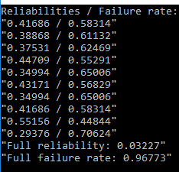

Рисунок 2 – Результаты выполнения программы.

Выводы

В ходе лабораторной работы были изучены методы расчета показателей надежности в последовательно и параллельно соединенной системе.